|  |  |  |
| --- | --- | --- |
|  | **Carátula para entrega de prácticas** | |
| Facultad de Ingeniería | | Laboratorio de docencia |

Laboratorios de computación

salas A y B

|  |  |
| --- | --- |
| *Profesor:* | Rodríguez Espino Claudia |
| *Asignatura:* | Fundamentos de programación |
| *Grupo:* | 4 |
| *No de Práctica(s):* | 4 |
| *Integrante(s):* | Rodriguez Corona Jonathan Alejandro |
|  |  |
| *No. de Equipo de cómputo empleado* | 31 |
| *Semestre:* | 2019-2 |
| *Fecha de entrega:* | 10/03/2019 |
| *Obervaciones:* |  |
|  |  |

CALIFICACIÓN: __________

**PRÁCTICA 4: Diagramas de flujo**

**Objetivo.**

Elaborar diagramas de flujo que representen soluciones algorítmicas vistas como una serie

de acciones que comprendan un proceso.

**Actividades:** Realizamos 4 algoritmos con su respectivo diagrama de flujo

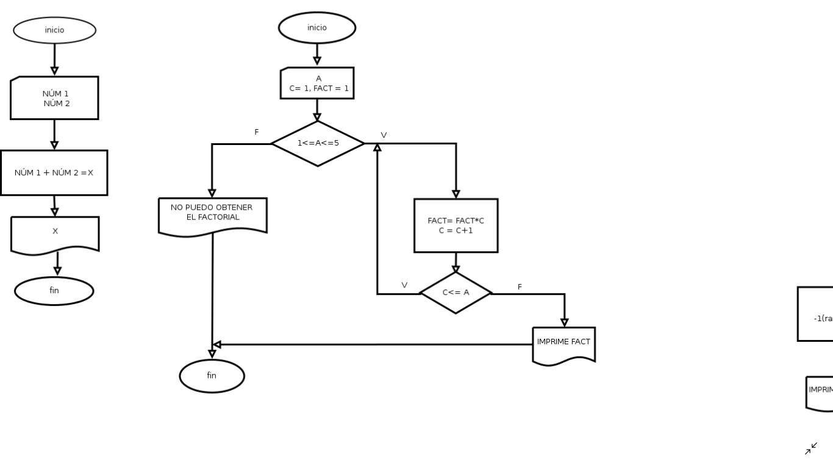

Actividad 1. Suma de dos números

* Algoritmo: Diagrama de Flujo 🡪

1. INICIO
2. Dame un primer número.
3. Dame un segundo número.
4. Realiza suma de primer número + segundo número.
5. Imprime el resultado
6. FIN

Actividad 2. Factorial

* Algoritmo: Diagrama de Flujo:



1. INICIO

2. Dame un número entero positivo n / 1 y 5

3. ¿1<=n<=5? Si sí, ir al paso 3.1

3.1 Realizar factorial

3.1.1 contador c=1; fact=1

3.1.2 factorial = c * fact

3.1.3 c++

3.1.4 c<= n

3.1.4.1 si si, regresar al punto 3.1.2

3.1.4.2 si no ir al paso 4

4. Imprimir factorial

5. FIN

Actividad 3. Formula general

* Algoritmo:

1. INICIO
2. Dame un número “a” diferente de 0
3. Dame un número “b”
4. Dame un número “c”
5. Ejecuta (-b (+-) raíz ((b*b)-4ac) /2a
6. ¿raíz ((b*b)-4ac) >0? Si, si ir al paso 6.1, si no ir al paso 7
   1. Imprime resultado
7. Ejecuta -1(raíz ((b*b)-4ac))
8. Imprime resultado
9. FIN

Diagrama de flujo:

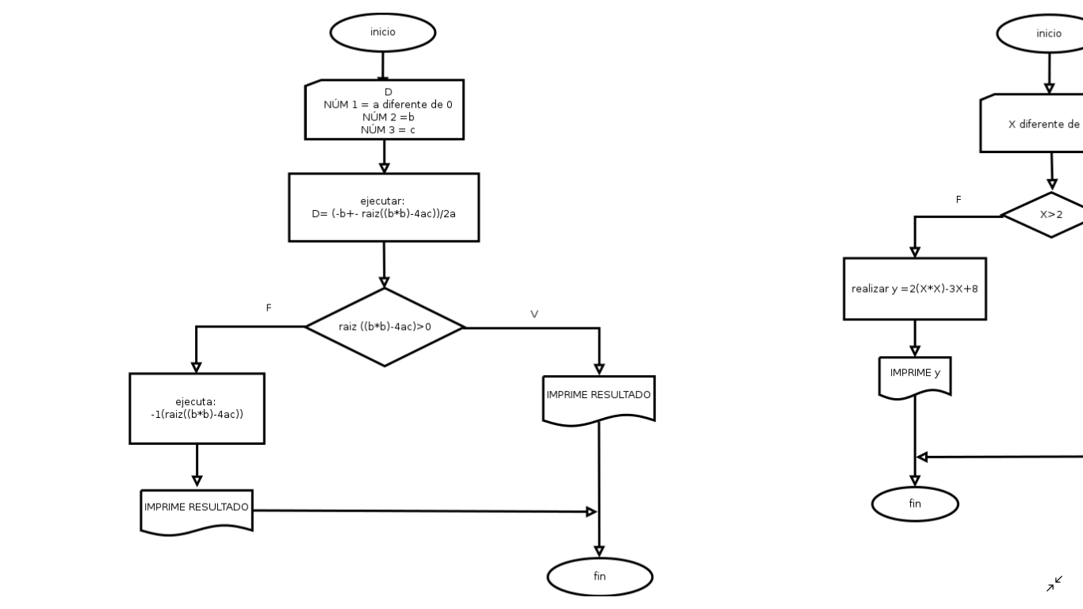Actividad 4. Resolver cuando x>2 y= 3x2+3x-25 ; x<2 y= 2x2-3x+8

* Algoritmo:

1. INICIO
2. Dame un número “x” diferente de 2
3. Si x>2 ir al paso 3.1, si x<2 ir al paso 4
   1. Resolver y= 3x2+3x-25
   2. Imprimir resultado
4. Resolver y= 2x2-3x+8
5. Imprimir resultado
6. FIN

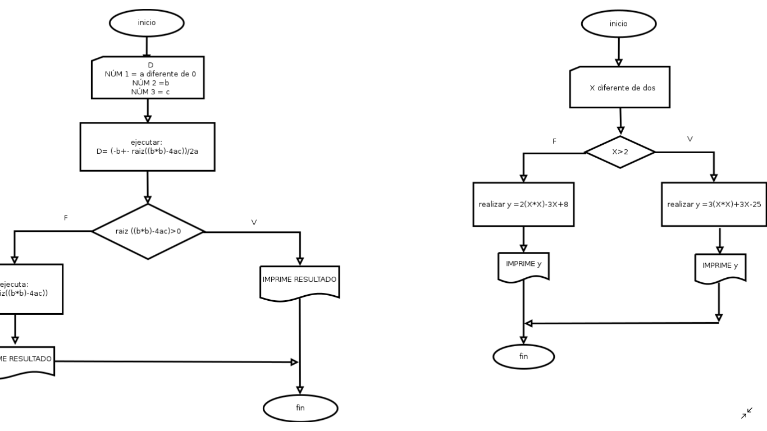

Diagrama de flujo🡪

**Conclusiones:**

* Logre ver el siguiente paso para poder crear la solución a un problema, ya que la clase pasada vimos cómo hacer algoritmos.
* Pude ver la diferencia que el diagrama de flujo presenta la misma idea que el algoritmo, pero un poco más detallada y a un paso de poder programar
* Note que el diagrama de flujo te presenta la solución de una manera más sencilla y ordenada.